Spôsob a podmienky triedeného zberu papiera, skla, plastov a kovov v obci Rimavské Zalužany – platný od 1.7.2016, § 80 ods. 8 zákona č. 79/2015 Z.z. o odpadoch.
- do odpadu z papiera patria: noviny, časopisy, zošity, knihy, lepenka, krabice z tvrdého papiera, kartón, papierové obaly ,letáky a pod. – zber je mobilný a vyhlásený obecným úradom.
- 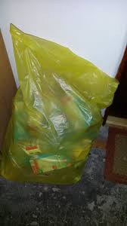do plastov patria: PET fľaše od nápojov zošliapnuté (napr. od minerálok, malinoviek a pod.), plastové fľaše od jedlých olejov, plastové fľaše od umývacích a čistiacich prostriedkov hliníkové plechovky od nápojov, čisté fólie biele aj farebné. Do žltých vriec nevhadzovať: vrecká od mlieka, obaly od sladkostí, tégliky od jogurtov, plastové nádobky a hračky, penový polystyrén, vodoinštalačné a elektroinštalačné rúrky, obaly z kozmetických výrobkov, plastové vedrá a pod. - žlté vrecia sú na obecnom úrade a naplnené vrecia treba odniesť pred kultúrny dom.

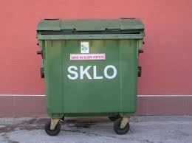c) do odpadu zo skla patria: sklenené nádoby, obaly a predmety zo skla, fľaštičky bez kovových a umelých uzáverov, črepy okenné sklo, sklo z okuliarov - kontajner je umiestnený pred obecným úradom.

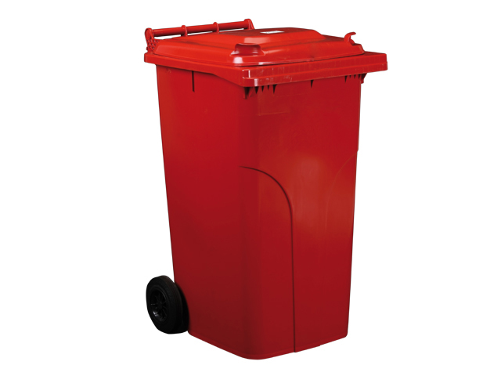d) do odpadu z kovu patria: kovové tuby od pást, obaly zo sprejov, hliníkový obal, konzervy oceľové plechovky a pod. – kontajner je umiestnený pred obecným úradom.

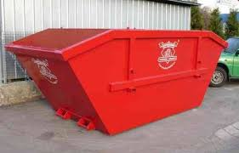
e) do veľkoobjemového kontajnera patrí odpad, ktorý svojim rozmerom a hmotnosťou nezodpovedá používaným zberným nádobám v rámci pravidelného zvozu TKO. Do veľkoobjemového kontajnera nepatria plasty, sklo, drobný odpad a odpad vznikajúci pri výstavbe a opravách rodinných domov (povinnosť stavebníka zneškodniť na vlastné náklady – informácie na Obecnom úrade) – veľkoobjemový kontajner je umiestnený na Lúčičke a na cintorínoch.

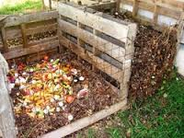
- Medzi biologicky rozložiteľný komunálny a kuchynský odpad patria šupy z čistenia zeleniny a ovocia, vaječné škrupiny, starý chlieb, zvyšky jedla, potraviny po záručnej lehote aj neskonzumované zostatky pokrmov a potravín rastlinného i živočíšneho pôvodu, ako aj burina, zvyšky úrody, konáre , tráva, kvety, pozberové zvyšky, zhnité ovocie a zelenina, piliny, drevná štiepka a pod. Každý ho kompostuje na vlastnom kompostovisku.

Vývoz kalu zo septika (žumpy) zabezpečuje obec Hrachovo kontakt: 047/5695126.
( doklad o vývoze uchovávať 3 roky)

Prísny zákaz vývozu odpadu k povodiu Rimavy a na Príbojské lúky. V prípade potreby obec zabezpečí veľkoobjemový kontajner – info na Obecnom úrade v Rimavských Zalužanoch.
Zodpovedným prístupom k triedeniu odpadov znížime náklady na ich vývoz, čo sa prejaví aj na poplatkoch od vás vážení občania.

